Amazon CodeGuru ワークショップ

2021/09/16

シニアエバンジェリスト　亀田 治伸

1. ブラウザで自分のGithubアカウントにアクセスします
2. 別タブで以下のURLにアクセスします

<https://github.com/aws-samples/amazon-codeguru-reviewer-sample-app>

1. 画面右上[Fork]をおします（すでに自分のgithubアカウントにJavaかPythonのレポジトリがある場合は、それを使うことも可能です）

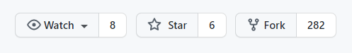

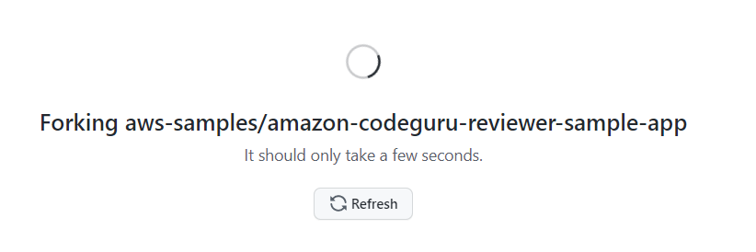

1. 自分のgithubアカウントにレポジトリがフォークされたことを確認します

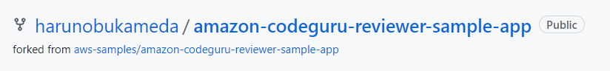

1. AWS マネージメントコンソールでCodeGuruにアクセスします

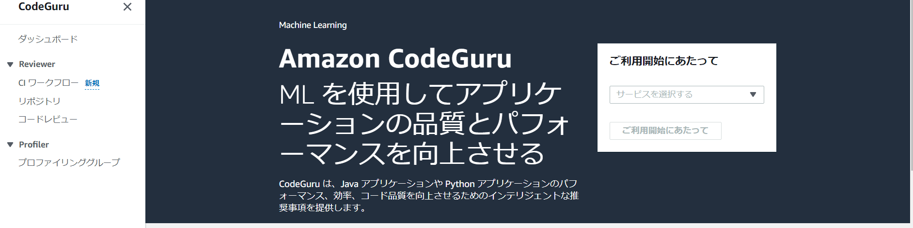

1. 左ペインから[レポジトリ]をクリックします
2. [レポジトリの関連付け]をクリックします
3. [GitHub or …]を選びます

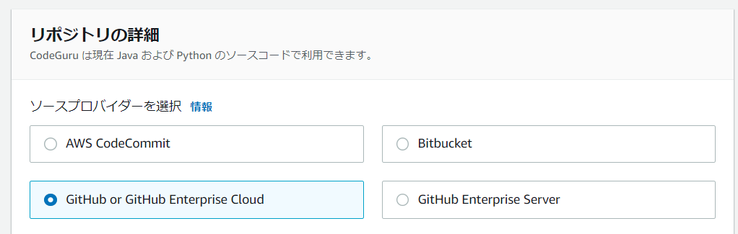

1. [GitHubアカウントに接続]ボタンをおします
2. パスワード入力が求められた場合は、ご自身のGitHubアカウントのパスワードを入力します
3. 以下の表示となれば接続が完了です

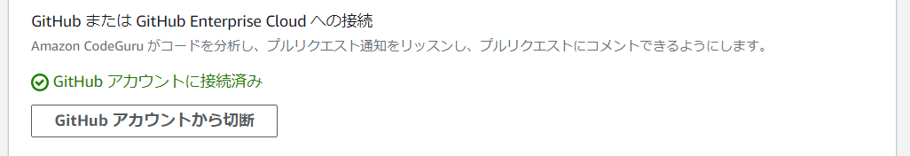

1. [レポジトリの場所]から[amazon-codeguru-reviewer-sample-app]を選びます

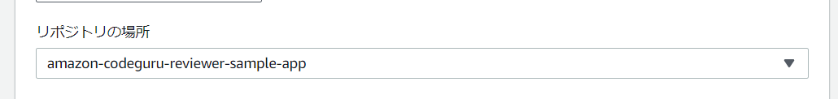

1. [関連付け]ボタンをおします

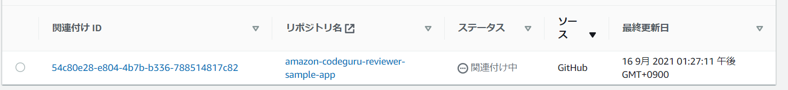

1. しばらく待つと以下のようにステータスが[関連付け済]になります

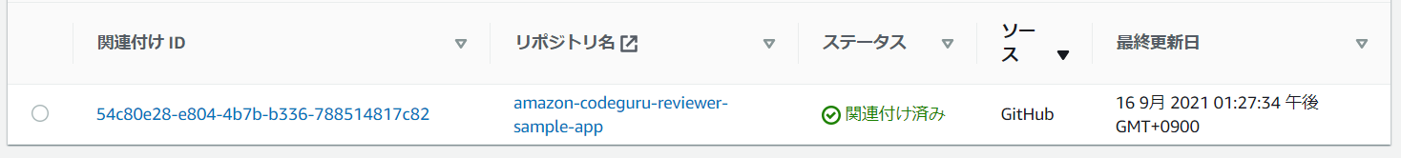

**ソースコードレビューの開始**

1. 画面左ペインから[コードレビュー]をクリックします
2. [フルレポジトリ分析]のタブをクリックします

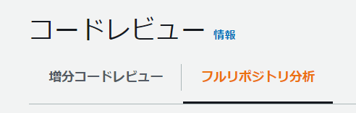

1. [フルレポジトリ分析を作成]ボタンをおします
2. [関連付けられたレポジトリ]に先程作成したレポジトリ、ソースブランチに[master]を設定します

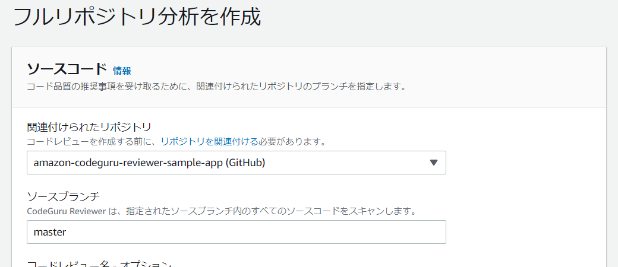

1. [フルレポジトリ分析を作成]ボタンをおします
2. 作業が開始するまでしばらくまちます（分析は10分ほどで終了します）



1. ステータスが[完了]となったら、以下のように推奨項目が表示されます

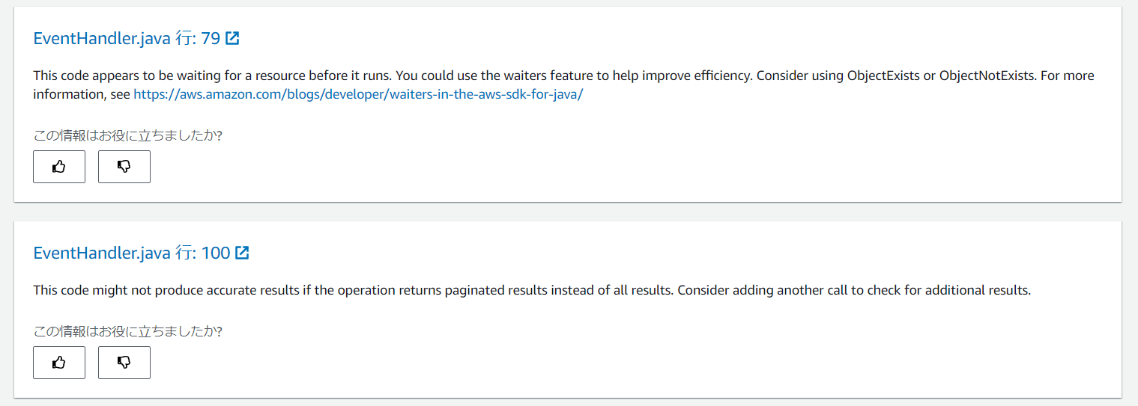

1. 各行をクリックするとgithub上のソースコードへ画面が遷移します

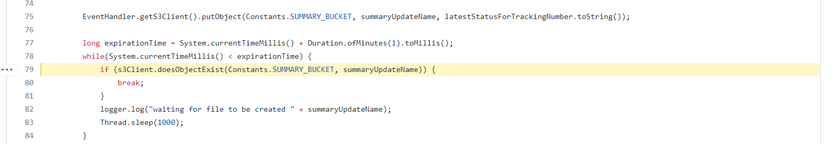

Pull Requestによる増分コードレビュー

1. Githubの[code]ボタンからHTTPSのURLを取得し、手元のメモ帳などにペーストしておきます

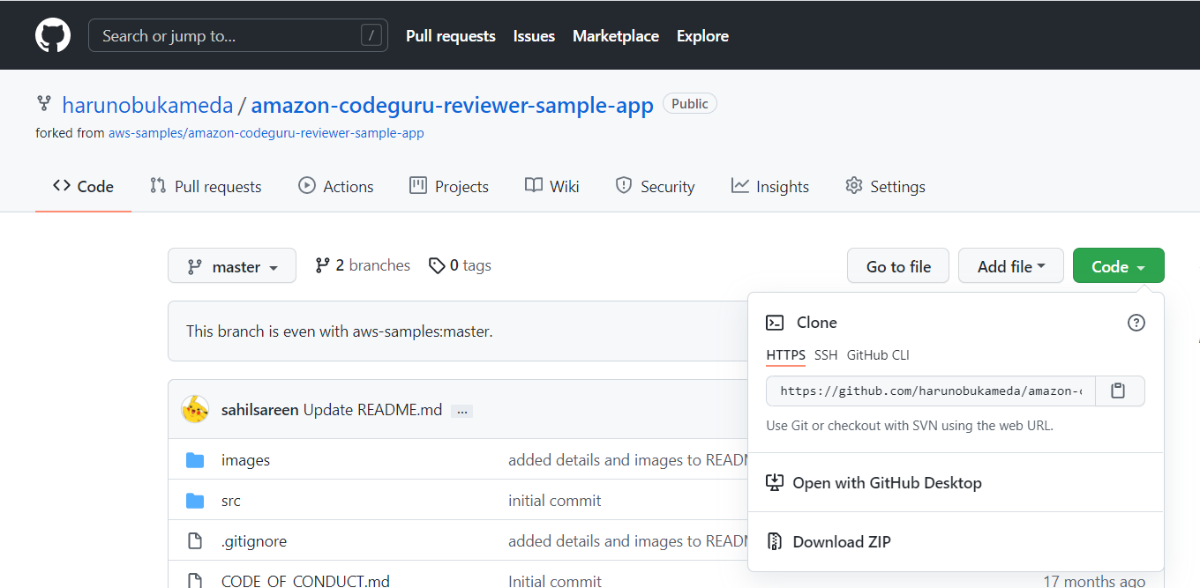

1. 以下のURLの手順に従い、github用アクセストークンを取得します（コマンド経由のパスワード認証は2021年8月以降利用不可能となっています）

<https://docs.github.com/ja/github/authenticating-to-github/keeping-your-account-and-data-secure/creating-a-personal-access-token>

1. 作成したトークンを手元のメモ帳などにペーストしておきます
2. AWSのマネージメントコンソール右上からCloudShellを開きます

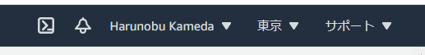

1. 以下のコマンドを実行します（URLは先程コピーしたものに置き換えてください）

git clone <https://github.com/USER_ID/amazon-codeguru-reviewer-sample-app.git>

1. 以下のコマンドを実行しブランチ[dev]を作成します

cd amazon-codeguru-reviewer-sample-app

git checkout -b dev

1. 以下のコマンドを定義しJavaのclass定義を変更します（以下は改行なしの1行です）

cp src/main/java/com/shipmentEvents/handlers/EventHandler.java src/main/java/com/shipmentEvents/demo/

1. 以下のコマンドで修正をコミットします

git add --all

git commit -m 'new demo file'

git push --set-upstream origin dev

1. パスワードが求められますので、先程取得したトークンをペーストします



1. Githubの画面で[Pull Requests]のタブをクリックします

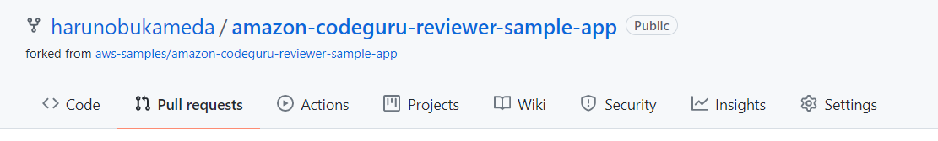

1. [New Pull Requests]ボタンをおします
2. 左側の[base repository]がfork元のレポジトリとなっているため、皆さんが作業しているレポジトリに変更します

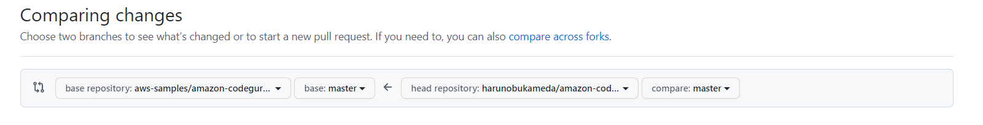

1. [compare]を先程作成したブランチ[dev]に変更します
2. [Create pull request]ボタンをおします
3. 次の画面で同じく[Create pull request]ボタンをおします
4. [Merge pull requet]ボタンをおします
5. AWS マネージメントコンソールのCodeGuruに戻ると、[増分コードレビュー]が動いていますので10分から15分ぐらいまちます

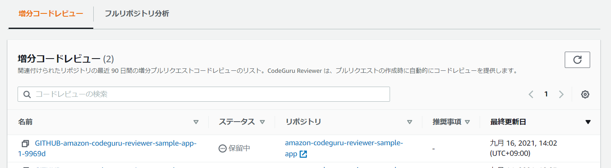

おつかれさまでした！

削除は以下を行ってください

・CodeGuru　レポジトリ

・Github　レポジトリ